Лабораторная работа №2

АИБ-3-039

Лапшев Андрей

1. Задание

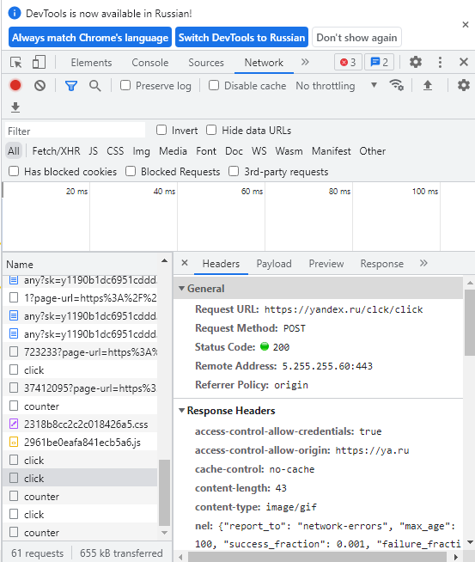

Request-URI - это **Единообразный Идентификатор Ресурса (URL, раздел 3.2), который идентифицирует ресурс запроса**.

Request Method – метод отправки/получения данных с сайта.

status code — **часть первой строки ответа сервера при запросах по протоколу HTTP**. Он представляет собой целое трёхразрядное десятичное число. Первая цифра указывает на класс состояния.

Remote Address – IP-адрес пользователя **IP**-**адрес** состоит из двух **частей**: номера сети и номера узла.

**Referrer**-**Policy** - относится к другому типу заголовков безопасности: этот заголовок определяет, какие данные браузер может передать в HTTP-заголовке Referer, который используется, например, при обработке браузером "перехода по ссылке".

В ответах сервера заголовок Content-Type сообщает клиенту, какой будет тип передаваемого контента.

cache-control. **Сообщает, не является ли контент предназначенным для конкретного пользователя**. Если это так, кэшировать его не нужно. Сама по себе директива говорит, что этот запрос нужно каждый раз делать заново.

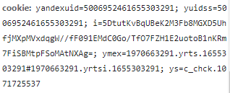

**cookie** – это небольшие фрагменты текста, передаваемые в браузер с сайта, который вы открываете. С их помощью сайт запоминает информацию о ваших посещениях.

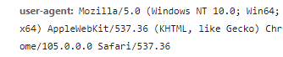

User agent — идентификационная строка клиентского приложения



**Referer** содержит URL исходной страницы, с которой был осуществлён переход на текущую страницу. Заголовок Referer позволяет серверу узнать откуда был осуществлён переход на запрашиваемую страницу.

**порт** — это номер, который, выдаёт операционная система каждой программе, которая хочет отослать данные в сеть.

Есть заголовки запроса и ответа. Response Headers— **только для ответов от сервера**. Request Headers — **используются только в запросах клиента**.

Response Headers всегда есть в запросе.

1. Задание

При переходе на <http://rgups.ru/> происходить переадресация на https. Для этого создаётся запрос переадресации.

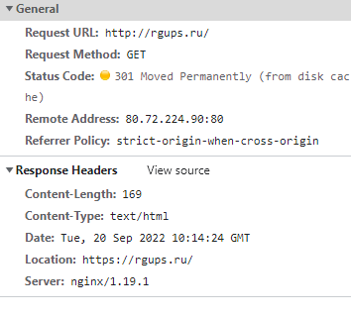 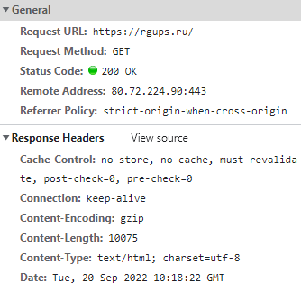

1. Задание

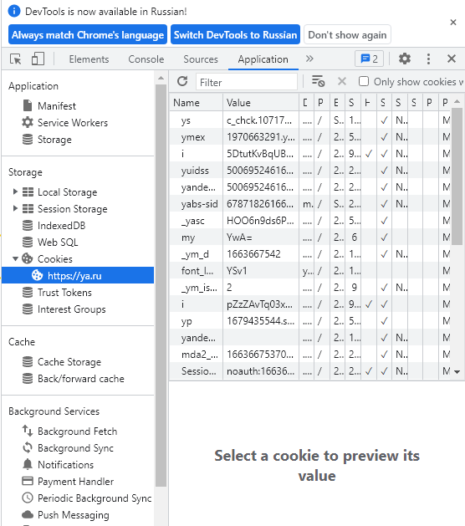

В параметре expires указывается дата удаления куки, после которой она не будет отсылаться на сервер.

Параметры domain и path задают **область видимости куки** — это URL, на которые кука может отправляться. Если они не заданы, то по умолчанию кука будет пересылаться на сервер только для текущего пути и домена.

Name – название куки.

1. Задание

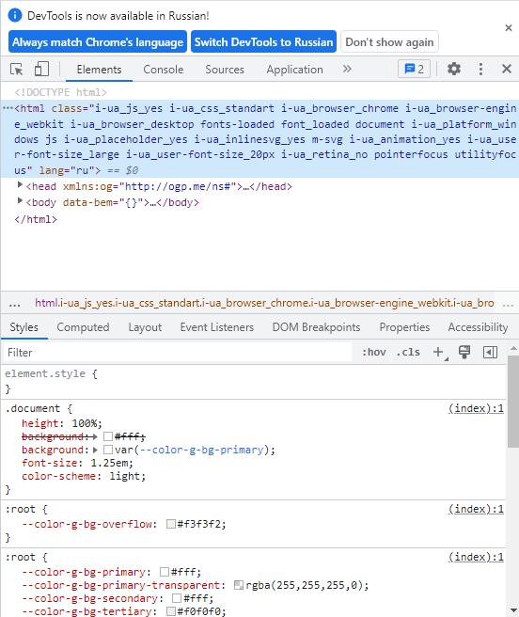

Объектная Модель Документа (**DOM**) – это программный интерфейс (API) для HTML и XML документов. **DOM** предоставляет структурированное представление документа и определяет то, как эта структура может быть доступна из программ, которые могут изменять содержимое, стиль и структуру документа.

1. Задание

